**ΑΣΚΗΣΕΙΣ ΣΤΗ Δ΄ ΔΗΜΟΤΙΚΟΥ**

ΟΝΟΜΑΤΕΠΩΝΥΜΟ ΜΑΘΗΤΗ: ______________________

**ΓΛΩΣΣΑ**

**1) ΑΝΑΓΝΩΣΗ - ΚΑΤΑΝΟΗΣΗ**

**Ουράνια τόξα**

Αν κάποτε κοιτάξεις ένα ουράνιο τόξο, θα αναρωτηθείς πώς βρέθηκαν στον ουρανό όλα αυτά τα ζωντανά χρώματα. Οι αρχαίοι Έλληνες πίστευαν ότι αυτά τα τόξα από χρώμα ήταν σημάδια που έστελναν οι θεοί για να προειδοποιήσουν τους ανθρώπους ότι θα ξεσπάσουν πόλεμοι ή θύελλες. Οι αρχαίοι Σκανδιναβοί πίστευαν ότι ήταν η γέφυρα που χρησιμοποιούσαν οι θεοί για να κατεβαίνουν στη γη. Άλλοι μύθοι έλεγαν ότι στην άκρη κάθε ουράνιου τόξου περίμενε ένας θησαυρός. Όμως, όσο όμορφα και αν είναι τα ουράνια τόξα, δεν είναι μαγικά ούτε μπορείς να περπατήσεις πάνω τους. Στην πραγματικότητα, είναι απλώς χρωματιστό φως. Τα εφτά χρώματα είναι πάντοτε τα ίδια και εμφανίζονται με την ίδια σειρά: κόκκινο, πορτοκαλί, κίτρινο, πράσινο, γαλάζιο, βαθύ μπλε και μοβ. Το ουράνιο τόξο εμφανίζεται συχνά μετά από καταιγίδα ή λίγο πριν αυτή σταματήσει, όταν ο ήλιος λάμπει και πάλι, αλλά υπάρχει ακόμα βροχή στον αέρα.

**2)ΓΡΑΜΜΑΤΙΚΗ**

**2.1) Να κλίνεις τα ρήματα πιστεύω και βρίσκομαι στους παρακάτω χρόνους:**

|  |  |  |  |  |  |  |
| --- | --- | --- | --- | --- | --- | --- |
| Ενεστώτας | Παρατατικός | Αόριστος | Παρακείμενος | Υπερσυντέλικος | Συνοπτικός Μέλλοντας | Εξακολουθητικός Μέλλοντας |
|  |  |  |  |  |  |  |
|  |  |  |  |  |  |  |
|  |  |  |  |  |  |  |
|  |  |  |  |  |  |  |
|  |  |  |  |  |  |  |
|  |  |  |  |  |  |  |

|  |  |  |  |  |  |  |
| --- | --- | --- | --- | --- | --- | --- |
| Ενεστώτας | Παρατατικός | Αόριστος | Παρακείμενος | Υπερσυντέλικος | Συνοπτικός Μέλλοντας | Εξακολουθητικός Μέλλοντας |
|  |  |  |  |  |  |  |
|  |  |  |  |  |  |  |
|  |  |  |  |  |  |  |
|  |  |  |  |  |  |  |
|  |  |  |  |  |  |  |
|  |  |  |  |  |  |  |

**2.2) Να ξαναγράψεις τις προτάσεις στις εγκλίσεις που σου ζητούνται:**

Να σταματάτε στις διαβάσεις:

Οριστική:____________________________________________

Προστακτική: ____________________________________________

**2.3) Να γράψεις δίπλα από κάθε ρήμα την έγκλιση στην οποία βρίσκονται:**

ψάχνει ………………………………….  
να βγαίνετε ………………………………….  
μην αφήνετε ………………………………….  
μάζευε ………………………………….  
καλύπτουμε ………………………………….

**2.4) Να συμπληρώσεις τις προτάσεις με τα ρήματα της παρένθεσης στον Παρατατικό.**

*(προχωράω/ώ, τραβάω/ώ, κοιτάω/ώ, κουβαλάω/ώ)*

Ο Γιώργος συνέχεια ……………...……………….. τις κουρτίνες για να μπει το φως.

Τα μυρμήγκια ……………...……………….. με κόπο το καλαμπόκι στη φωλιά τους.

Καθώς ……………...……………… στο δρόμο ……………...……………… τις βιτρίνες των μαγαζιών.

**2.5) Να αναγνωρίσεις τους όρους των παρακάτω προτάσεων (υποκείμενο – ρήμα – αντικείμενο - κατηγορούμενο) :**

* Οι θεοί προειδοποιούσαν τους ανθρώπους.
* Ο ήλιος λάμπει.
* Τα χρώματα είναι τα ίδια.

**2.6) Να συμπληρώσεις τις προτάσεις με το ουσιαστικά της παρένθεσης στη σωστή πτώση:**

* Το καλάμι και το δόλωμα είναι απαραίτητα σύνεργα των ...................... **(ψαράς)**.
* Με τις φωνές τους ενοχλούσαν τους ..................... **(γείτονας)**.
* Η εργασία των ......................... **( άνθρωπος )** του χωριού είναι σκληρή .
* Τα κάγκελα του ........................... **( αυλόγυρος )** είναι σιδερένια .

**2.7) Να κλίνεις τα παρακάτω ουσιαστικά σε ενικό και πληθυντικό αριθμό:**

η λέξη η γιαγιά το δάσος το σύρμα

_______________________________________________________________________________________________________________________________________________________________________________________________________________________________________________________________________________________________________________________________________________________________________________________________________________________________________________________________________________________________________________________________________________________________________________________________________________________________________________________________________________________________________________________________________________________________________________________________________________________________________________________________________________________________________________________________________________________________________

**2.8) Να βρεις τι είναι οι υπογραμμισμένες λέξεις του παρακάτω κειμένου και να τις γράψεις στη σωστή στήλη:**

Ο απέραντος ουρανός σκεπάστηκε από μολυβένια σύννεφα κι άρχισε να πέφτει δυνατή βροχή . Τα πουλιά σταμάτησαν το μελωδικό τραγούδι τους και τρύπωσαν στα πυκνά κλαδιά των δέντρων .

|  |  |  |  |
| --- | --- | --- | --- |
| **ΡΗΜΑ** | **ΟΥΣΙΑΣΤΙΚΟ** | **ΑΡΘΡΟ** | **ΕΠΙΘΕΤΟ** |
|  |  |  |  |
|  |  |  |  |
|  |  |  |  |

**2.9) Να μετατρέψεις τον ευθύ λόγο σε πλάγιο και το αντίστροφο:**

-«Ποια είσαι εσύ;» τη ρώτησε ο Ηρακλής.

_______________________________________________________

-Του είπε ότι είναι ο δυνατότερος άνθρωπος στη γη.

_______________________________________________________

**2.10) Κάνε την αντιστοίχιση:**

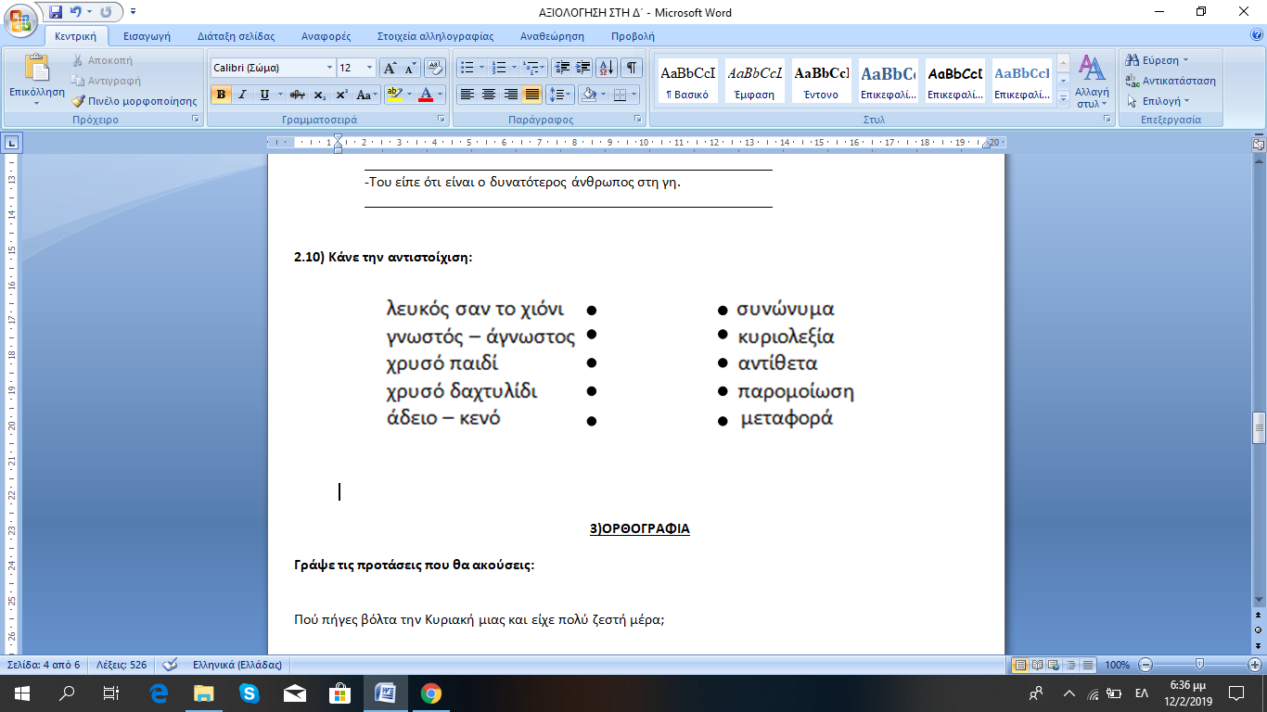

**3)ΠΑΡΑΓΩΓΗ ΓΡΑΠΤΟΥ ΛΟΓΟΥ**

**Γράψε μια επιστολή στο δήμαρχο της πόλη σου για ένα πρόβλημα που αντιμετωπίζει η γειτονιά σου.**

__________________________________________________________________________________________________________________________________________________________________________________________________________________________________________________________________________________________________________________________________________________________________________________________________________________________________________________________________________________________________________________________________________________________________________________________________________________________________________________________________________________________________________________________________________________________________________________________________________________________________________________________________________________________________________________________________________________________________

______________________________________________________________________________________________________________________________________________________________________________________________________________________________________________________________________________________________________________________________________________________________________________________________________________________________________________________________________________________________________________________________________________________________________________

**ΜΑΘΗΜΑΤΙΚΑ**

**1)Κάνε τις πράξεις:**

3.025 6.932 352 671 360 3 264 12

+5.897 -1.456 x 8 x43

**2)Κάνε τις πράξεις οριζόντια:**

70 + 50 = ____ 700 + 500 = ____ 12 – 5 = _____

120 – 50 = ____ 1.200 – 500 = ____ 15 : 5 = ____

36 : 12 = ____ 30 x 6 = ____ 3.760 : 100 = ____

5.650 + 3.750 = _____ 346 x 100 = _____ 786 : 10 = _____

7.200 – 2.800 = _____ 0,23 x 1.000 = _____ 12,45 : 1.000 = _____

8.999 + 1 = _____ 380 x 200 = ____ 3.220 – 30 = ____

**3) Συμπλήρωσε τον πίνακα:**

|  |  |
| --- | --- |
| **Ολογράφως** | **Με αριθμούς** |
| εκατόν είκοσι πέντε χιλιάδες εκατό |  |
|  | 200.001 |
| ενενήντα εννέα χιλιάδες εξακόσια τριάντα |  |
|  | 7.001 |
|  | 10.010 |
| οχτώ χιλιάδες εννιακόσια εβδομήντα |  |

**4)Σύγκρινε τους αριθμούς βάζοντας τα σύμβολα < > = .**

18.384 ___ 14.308 1,2 ___1,200

0,4 ___0,04 2,990 ___ 2,99

0,96 ___ 9,6

3,500 ___ 3.500

**5) Βρες το μισό, το διπλάσιο και το τριπλάσιο:**

α) το τριπλάσιο του 201: _________________

β) το διπλάσιο του 350: ________________

γ) το μισό του 6.006: ___________________

δ) το μισό του 8.002: ___________________

ε) το διπλάσιο του 4.050: ________________

στ) το τριπλάσιο του 3.170: _______________

**6) Προβλήματα:**

11.1) Ο Κωνσταντίνος αγόρασε ένα άλμπουμ για να βάλει τις 86 φωτογραφίες του. Σε κάθε σελίδα μπορεί να βάλει 6 φωτογραφίες. Πόσες σελίδες θα χρειαστεί;

11.2) Η Ξανθίππη έχει 25 ξυλομπογιές. Πόσα χρήματα πλήρωσε;

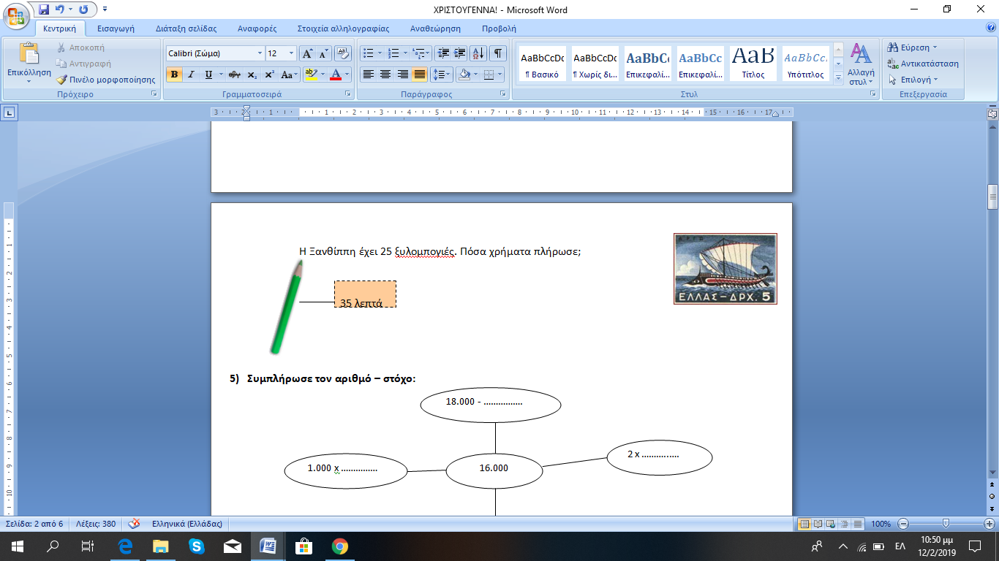

11.3) Η Αφροδίτη έχει 25,30 € στον κουμπαρά της. Η αδερφή της έχει 12,20 € λιγότερα.

α) Πόσα χρήματα έχει η αδερφή της Αφροδίτης;

β) Πόσα χρήματα έχουν και τα δύο κορίτσια μαζί ;